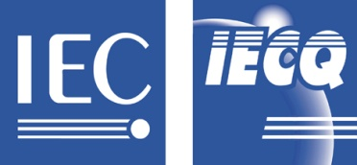 | 國際電工技術委員會電子零件品質評估制度 (IECQ)  涵蓋電子零組件、相關物料和製程  有關規章及詳情，請到 www.iecq.org 查詢

IECQ 合格證書
有害物質製程管理

IECQ 證書號碼: | IECQ-HTUVSKR11.0011 | 發行序號: | 1 | 狀態: | Current
取代: | None. | 發行日期: | 2011-10-20 | 原發行日期: | 2011-10-20
驗證機構證書號碼: | TW-HSPM-1466 | 到期日: | 2014-10-19

適用於:
歐盟指令2002/95/EC（“RoHS指令”）的要求

立捷國際股份有限公司
新竹縣湖口鄉新竹工業區仁愛路7號

按照國際電工技術委員會電子零件品質評估制度(IECQ)的『基本規章IECQ 01』、『程序規章IECQ 03-5有害物質製程管理』及IECQ QC 080000 ，此組織已開發和建立有害物質製程管理程序及相關製程 ，並經審核確定符合IECQ HSPM組織認可的有關要求。

此證書適用於以下活動範圍內的所有電子零組件、相關物料和製程
防火、防盜、防災之主機及感知器之電子零組件製造加工
-- Attached Schedule(s):- Non --

證書由以下驗證機構(CB)發行: | 驗證機構的國家授權機構 NAI:
 | 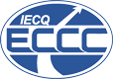
TÜV Asia Pacific Ltd., TÜV SÜD Group  授權人: Du-Ill Kim  Youngdeungpo-Gu Seoul 150-763 Korea (Republic Of)  Web Site: www.tuv-sud.co.kr | Electronic Components Certification Corporation  Midland Texas 79708 United States  Web Site: www.eccc.org

此證書的有效性由持續監督稽核以維持證書的有效性。
註: 此合格證書可根據『IECQ程序規章』而被暫停或撤銷。
此證書必須與其附件整套複印。
此證書不可轉讓且為發行機構的財產。
此證書的狀態及真實性公佈於IECQ官方網站www.iecq.org。

